Aborder de manière originale la question des villes dans le programme de géographie de 2de
par Olivier Mathieu, Olivier Fumery et Solange Dhulu-Gosselin

Les rédacteurs ont tenté de réfléchir à la question de la généralisation : le passage de l’étude de cas à la généralisation suscite parfois des interrogations pour l’enseignant qui cherche à ne pas systématiser des pratiques qui pourraient sembler répétitives et pas forcément efficaces. Ce sont ici les phases de contextualisation et de conceptualisation qui sont abordées, les opérations souvent les plus délicates à mener en classe. Le scénario ici envisagé propose une exploitation de l’entrée inductive mais aussi un travail de réflexion prospective et de cartographie.

Comment aborder la généralisation après une étude de cas ?
L'exemple du thème sur les villes durables dans le programme de seconde

Articuler l’étude de cas et la généralisation : construire une démarche inductive.
Nous avons choisi de travailler sur le thème des villes durables dans le programme de seconde en géographie.
Le programme invite à étudier d’abord deux cas de mégapoles, l'une dans les pays développés, l'autre dans un pays du Sud et ensuite à procéder, par le biais d’une démarche inductive, à une généralisation permettant de décrire la situation de l’urbanisation dans le monde. Nous ne présentons pas ici les deux études de cas.
Nous avons voulu réfléchir à la manière de construire une démarche véritablement inductive, qui prenne appui sur les observations de l’étude de cas. Il s’agit donc d’aider les élèves à construire des notions, à se les approprier et s’en servir comme grille de lecture du phénomène urbain à l’échelle mondiale. Trois exercices sont envisagés pour une durée de trois heures.

1er exercice : faire la synthèse des études de cas en construisant une grille notionnelle
Dans nos progressions, les deux études de cas abordées en cours sont Londres et Mexico selon une démarche classique :
- Une première partie permet de mesurer le phénomène de la transition urbaine (basculement démographique, étalement spatial, formes de l’urbanisation).
- Une deuxième partie analyse les problèmes de gestion de la ville face au défi du nombre, notamment avec la question des mobilités.
- Une troisième partie évoque les politiques engagées par ces grandes mégapoles pour répondre aux défis de la durabilité de leur croissance.

Cette démarche en trois temps permet de dégager les trois notions qui guideront tout notre travail de généralisation :
- La transition urbaine. La notion de transition est importante dans un programme de seconde consacré aux questions du développement, elle peut être filée sur d’autres thèmes : transition démographique, alimentaire, énergétique. Elle désigne ici le passage de sociétés majoritairement rurales à des sociétés urbaines dont l’exode rural n’est qu’une étape.
- La mégapole et sa métropolisation. La mégapole désigne une ville de plus de 5 millions d’habitants. Ces villes rayonnent au moins sur leur espace régional et sont des lieux de production et de diffusion de la modernité. Leur taille peut cependant devenir un facteur d’anarchie quand leur développement n’est pas maîtrisé. La métropolisation désigne un mouvement de forte concentration des hommes et des fonctions les plus stratégiques dans les villes les plus importantes d’un pays, d’un continent, voire du monde. Le programme de seconde invitant à se pencher sur le cas des mégapoles, il convient de discuter de la capacité de ces très grandes villes à atteindre de hautes fonctions urbaines et à organiser l’espace.
- La planification urbaine. On désigne ainsi les outils qui donnent une vision du territoire de la ville à moyen et long terme pour aider les décideurs publics (Etat, commune) à réfléchir à l’organisation de l’espace urbain, à la mise en œuvre d’infrastructures de communication et au développement de services. Il s’agit bien d’organiser un développement durable de la ville pour répondre aux mieux aux besoins des habitants tout en minimisant les effets néfastes de ce développement.

Métropole et mégapole : un exemple de distinction
La métropole est une ville d’au moins deux millions d’habitants, dotée de fonctions rares (notamment politique), de très haut niveau mais sans exercer nécessairement de rôle mondial.
La mégapole ou méga-city désigne une ville multimillionnaire sans prise en compte nécessaire du niveau des fonctions : certaines n’abritent aucun siège social de grande entreprise transnationale alors que d’autres peuvent être le lieu d’importantes fonctions. On considère que la population d’une mégapole doit dépasser soit 5, soit 8 millions d’habitants selon les auteurs. Le fait d’être reconnu comme une mégapole ne signifie pas qu’une ville dispose d’un rayonnement et d’une activité économique majeure, en témoignent certaines villes des pays en développement.

A. Ciattoni, Géographie et géopolitique de la mondialisation, chapitre 6 : Villes globales, villes mondiales.

On peut organiser le bilan des études de cas à l’aide de ce tableau de synthèse dont les trois entrées reprennent les notions déjà présentées.

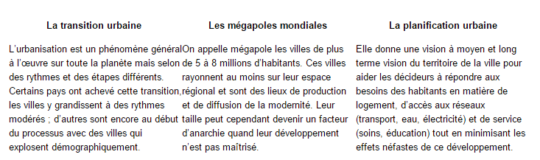
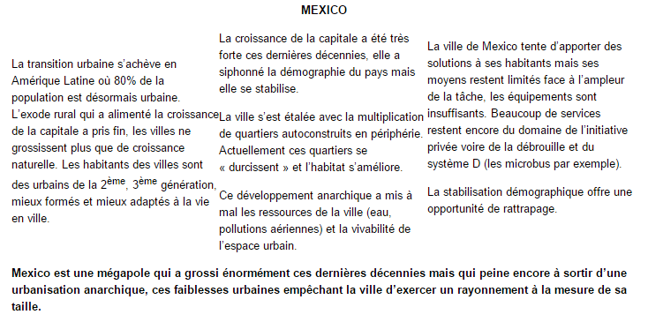
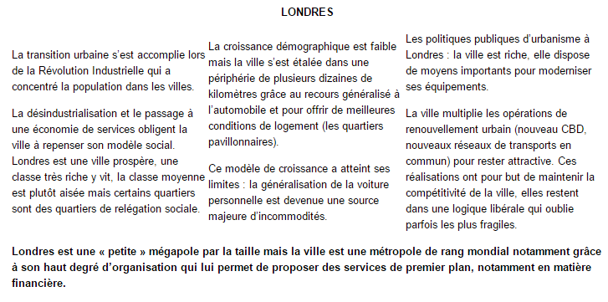

On peut difficilement envisager que des élèves de seconde produisent un tel exercice de synthèse. On peut donc envisager de distribuer aux élèves ce tableau incomplet en leur demandant de rédiger deux paragraphes sur les six, un pour Mexico, un pour Londres. Par exemple, l’élève doit compléter le paragraphe sur la mégapole de Mexico en se servant de la définition de la notion de mégapole et du paragraphe sur la mégapole de Londres. Cet exercice de synthèse doit permettre une appropriation active, par l’écriture, de la notion.

Annexe 1 : exemple de grille à compléter (document-élève).

2ème exercice : situer les deux cas à l’échelle mondiale et mesurer des écarts entre les modèles qu’ils nous ont permis de dresser et d’autres exemples.
Trois documents sont utilisés qui émanent de l’agence ONU-Habitat. Il faut d’abord présenter cet acteur, ses missions et ses compétences.
- L’interview d’un ancien directeur de l’Agence ONU-Habitat. Le texte est long, il mérite un petit temps de préparation en commun pour s’assurer de sa bonne maîtrise par tous : il peut être lu à voix haute en classe et il peut être illustré par photographies pour bien prendre la mesure des réalités différentes que recouvrent les exemples proposés (Lagos, Kinshasa, Shanghai, Paris ou des villes indiennes, américaines…).
Deux documents « prospectifs » de l’ONU-Habitat. Il faut expliquer le caractère particulier de ces documents qui sont des hypothèses si les tendances actuelles se confirment (« scénario au fil de l’eau »). Il ne s’agit pas pour autant d’hypothèses gratuites, les tendances démographiques ayant une inertie assez forte, elles sont probables.
Les documents et le dossier élève sont proposés ici.

Annexe 2

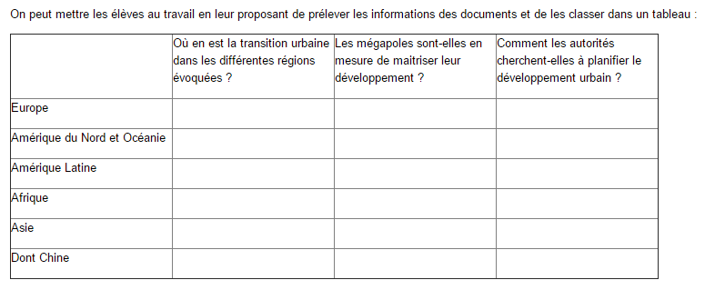
On peut enfin compléter la grille d’analyse notionnelle précédente en cherchant à mesurer les écarts que l’on peut enregistrer entre les deux cas étudiés et les exemples abordés dans les documents.

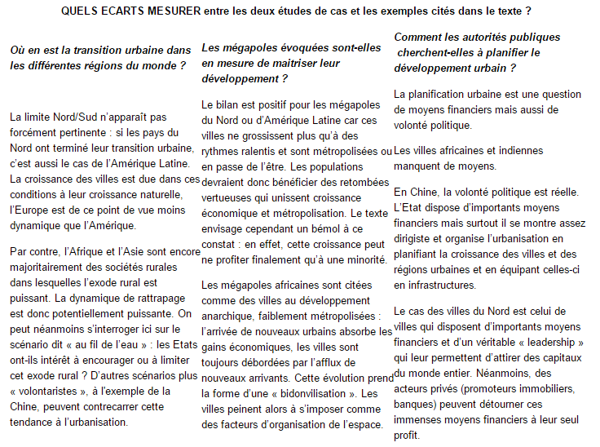

La reprise du travail doit permettre de discuter du rôle des différents acteurs à l’œuvre sur ces enjeux. Les intérêts des uns et des autres ne sont pas forcément les mêmes, ils peuvent être en conflit. Ces remarques permettent de montrer qu’il y a du « jeu » pour les évolutions futures et que tous les arbitrages n’ont pas encore été réalisés. Pour la suite du travail, ces remarques permettent aux élèves d’envisager des scénarios prospectifs qui reposent sur des hypothèses différentes.

3ème exercice : élaborer un scénario prospectif
Dans un troisième temps, les élèves seront amenés à réfléchir à un scénario prospectif où il ne s’agira plus seulement de faire le constat des grands enjeux de l’urbanisation dans le monde mais aussi de proposer des moyens pour empêcher la réalisation des tendances les plus négatives de ce phénomène.
La réalisation d’un croquis a aussi pour but d’aider à la mémorisation des principales localisations abordées lors de la généralisation.
Les élèves sont invités à élaborer ce scénario prospectif à partir de la consigne suivante :
« L’ONU Habitat prépare une conférence internationale à laquelle seront invités les acteurs des politiques urbaines du monde entier, des ministres, des maires de grandes villes, des associations citoyennes et des grandes entreprises de promotion immobilières ou des transports publics.
Cette conférence devra fixer les grandes priorités pour le développement de villes durables d’ici 2050, c’est-à-dire de villes permettant à leurs habitants de vivre et de se loger décemment, de travailler et d’avoir accès aux services (eau potable, énergie, école, soins, mobilité) et d’avoir une meilleure qualité de vie possible.
Vous travaillez pour l’ONU Habitat et vous êtes chargé de proposer ce plan d’action international. Vous proposerez un court texte définissant et expliquant au moins trois priorités. Vous accompagnerez votre texte d’un croquis et de sa légende, en complétant le document proposé.»

Le document élève (avec le fond de carte et la légende à compléter).
Annexe 3

Un exemple de schéma proposé par le professeur à titre de correction.
Annexe 4

